Руководство администрации города

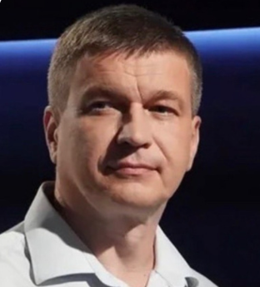
Юрьев Александр Юрьевич
Глава администрации города Евпатории Республики Крым
Работает | Глава администрации города Евпатории Республики Крым
Гражданство | Российской Федерации
Число, месяц и год рождения | 11 октября 1975г.
Место рождения | г. Тамбов
Образование | высшее:  В 1997 году окончил исторический факультет Симферопольского государственного университета «Историк»;  В 2007 году окончил экономический факультет Университета экономики и управления.
Научная степень, ученое звание | Не имею
Награды, почетные звания | Медаль «ЗА ЗАЩИТУ КРЫМА», награжден приказом Сводного полка Народного ополчения Республики Крым от 13 апреля 2014 г.4  Медаль «ЗА ЗАЩИТУ РЕСПУБЛИКИ КРЫМ», награжден Указом Главы Республики Крым от 25.10.2023 №247-У.
Депутат совета | Не являюсь
Взыскания | Не имею

ТРУДОВАЯ ДЕЯТЕЛЬНОСТЬ
с 10.1997 по 11.2002 | Региональный представитель фирмы «Акро-Юг» по Автономной Республике Крым;
с 22.2002 по 08.2005 | Заместитель директора Крымского республиканского благотворительного фонда «Черноморский благотворительный фонд»;
с 09.2005 по 10.006 | Заместитель директора, ООО РИА вторая половина»;
с 10.2006 по 06.2007 | Заместитель директора, «ТД Крымпласт ООО Укргазификация юг»;
с 12.2007 по 01.2012 | Политический-консультант народного депутата Украины;
с 07.2012 по 10.2012 | Заместитель директора, ООО РИА вторая половина»;
с 07.2014 по 09.2014 | Начальник управления по антикоррупционным проверкам Комитета по противодействию коррупции Республики Крым;
с 17.04.2024 | По настоящее время глава администрации города Евпатории Республики Крым.
ОБЩЕСТВЕННАЯ ДЕЯТЕЛЬНОСТЬ:
- Глава комитета по туризму с Общественном совете при Совмине АРК;
- Активный участник «Крымской весны» в 2014 году;
- с 2014 года по 2015 годвозглавлял отделение партии «Справедливая Россия» в Республике Крым;
- с 2022 года по 2024 года– Председатель Общественного совета г. Симферополь;
- с 2022 года – Внештатный советник Главы Республики Крым.

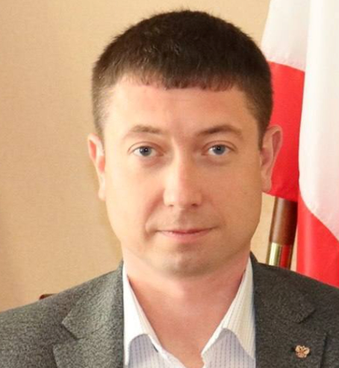
Новиков Антон Игоревич
Первый заместитель главы администрации города Евпатории Республики Крым
Работает | Заместитель главы администрации города Евпатории Республики Крым
Гражданство | Российской Федерации
Число, месяц и год рождения | 18 мая 1987 г.
Место рождения | г. Донецк, Донецкой обл., УССР
Образование | высшее:  2009 год - Таврический национальный университет имени В.И.Вернадского, специальность – «Правоведение», квалификация – магистр права;  2014 год - Таврический национальный университет имени В.И.Вернадского, специальность – «Политология», квалификация – магистр;  2017 год - профессиональная переподготовка, Автономная некоммерческая организация дополнительного профессионального образования «ПРАВО», по программе «Специалист в сфере закупок»;  2021 год - профессиональная переподготовка, Федеральное государственное бюджетное образовательное учреждение высшего образования «Российская академия народного хозяйства и государственной службы при Президенте Российской Федерации»», квалификация «Специалист в области государственного и муниципального управления».
Научная степень, ученое звание | Не имею
Награды, почетные звания | Не имею
Депутат совета | Не являюсь
Взыскания | Не имею
Трудовая деятельность
03.2005 - 11.2007 | Помощник юрисконсульта Закрытое акционерное товарищество «Крым-Лада», г. Симферополь;
11.2007 - 09.2011 | Юрисконсульт Закрытое акционерное товарищество «Крым-Лада», г. Симферополь;
10.2011 - 03.2012 | Директор ТОВ «Укрпромпоставка», г. Донецк;
06.2012 - 12.2012 | Помощник заместителя директора ГП «Дельта-Лоцман», г. Николаев;
06.2014 - 03.2019 | Директор ООО «Анталекс», г. Симферополь;
04.2019 - 08.2021 | Директор МКУ «ЖКХ-РЕСУРС», г. Саки;
08.2021 -08.2024 | Заместитель главы администрации Сакского района Республики Крым;
С 12.08.2024 | По настоящее время Заместитель главы администрации города Евпатории Республики Крым.

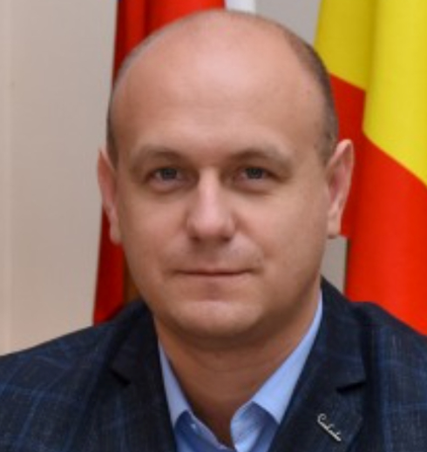
Просоедов Иван Иванович
Заместитель главы администрации города Евпатории
Родился 13 июня 1987 года в пгт. Черноморское Черноморского района Крымской области, УССР.
В 2007 году закончил бакалавриат Ивано – Франковского национального технического университета нефти и газа по специальности «Инженер – механик».
В 2008 году закончил Ивано – Франковский национальный технический университет нефти и газа, по специальности «Оборудование нефтяных и газовых промыслов».
В 2019 году получил диплом о профессиональный переподготовке в ФГБОУВО «Российская академия народного хозяйства и государственной службы при Президенте Российской Федерации», квалификация «Специалист в области государственного и муниципального управления».
В 2020 году получил диплом о профессиональный переподготовке в КФУ им. В. И. Вернадского по программе профессиональной подготовки «Современные подходы к управлению регионом».
Имеет классный чин «действительный муниципальный советник 3 класса».
Трудовая деятельность
08.2008-05.2010 - специалист I категории по вопросам жилищно-коммунального хозяйства Черноморского поселкового совета.
01.2011-12.2014 - главный специалист сектора по чрезвычайным ситуациям, гражданской защите населения и вопросам охраны труда Черноморской районной государственной администрации.
12.2014-03.2015 - заведующий сектором по вопросам гражданской обороны и чрезвычайных ситуаций, мобилизационной политике и режимно-секретной работы, связи с правоохранительными органами и профилактике терроризма администрации Черноморского района Республики Крым
03.2015-03.2016 - заместитель главы администрации Черноморского района Республики Крым.
12.2016-12.2017 - начальник отдела по физической культуре и спорту администрации города Евпатории Республики Крым;
12.2017-08.2020 - начальник управления по делам семьи, молодежи и спорта администрации города Евпатории Республики Крым
За период трудовой деятельности неоднократно поощрялся Благодарностями и Грамотами главы администрации города Евпатории Республики Крым, Благодарностью Министра спорта Республики Крым за выдающийся вклад в развитие и популяризацию физической культуры и спорта в Республике Крым и в связи с проведением в муниципальном образовании городской округ Евпатория Республики Крым Всероссийского дня бега «Кросс наций» как этапа апробации маршрута первого ежегодного открытого Крымского марафона в День физкультурника.
Воспитывает сына 2012 года рождения.

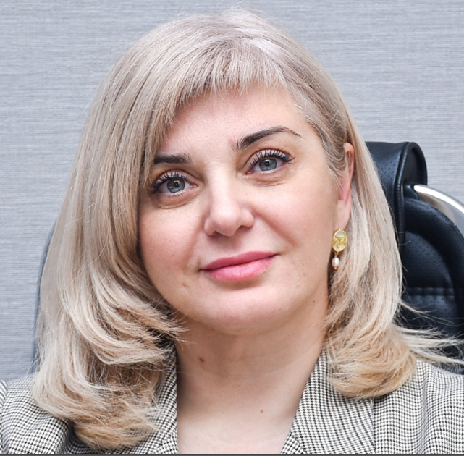
Фоломеева Алевтина Николаевна
Заместитель главы администрации города Евпатории Республики Крым
Работает | Заместитель главы администрации города Евпатории Республики Крым
Гражданство | Российской Федерации
Число, месяц и год рождения | 21 мая 1973 г.
Место рождения | г. Стаханов, Луганская область
Образование | высшее:  2001 г. Московский государственный открытый педагогический университет им. М.А. Шолохова
Научная степень, ученое звание | Не имею
Награды, почетные звания | Не имею
Депутат совета | Не являюсь
Взыскания | Не имею
Трудовая деятельность
с 08.1996 по 07.1997 | Главный специалист отдела кадров ГОК «Куларзолото», республика Саха- Якутия;
с 10.1997 по 02.2000 | Юрист «Республиканского правозащитного центра Республики Бурятия;
с 03.2000 по 11.2008 | Член коллегии адвокатов в шестой городской юридической консультации г. Улан-Удэ (Вторая коллегия адвокатов Республики Бурятия);
с 11.2008 по 11.2010 | Начальник отдела имущественных отношений, правовой работы и организационного обеспечения администрации муниципального образования «ГОРОД ГУСИНООЗЕРСК» Республика Бурятия;
с 11.2010 по 12.2010 | И.о. директора муниципального бюджетного учреждения «Многофункциональный центр по предоставлению муниципальных услуг» г. Гусиноозерск Республика Бурятия;
с 12.2010 по 12.2015 | Начальник отдела имущественных отношений, правовой работы и организационного обеспечения администрации муниципального образования «ГОРОД ГУСИНООЗЕРСК» Республика Бурятия;
с 06.2016 по 07.2016 | Главный специалист сектора по рассмотрению обращений граждан, юридических лиц и представительства в судах отдела юридического обеспечения администрации города Евпатории Республики Крым;
с 08.2016 по 02.2023 | Начальник отдела юридического обеспечения администрации города Евпатории Республики Крым;
с 03.2022 по 05.2023 | Мастер Муниципального унитарного предприятия «Межхозяйственное объединение «Комбинат благоустройства» городского округа Евпатории Республики Крым;
с 03.04.2024 | По настоящее время Заместитель главы администрации города Евпатории Республики Крым.

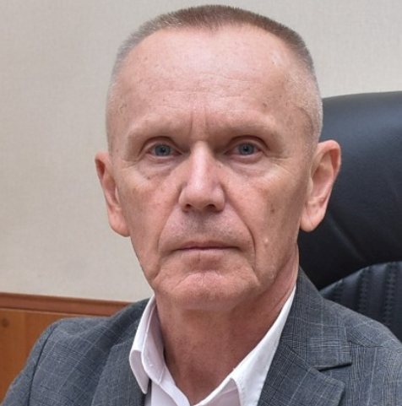
Шалфеев Вячеслав Юрьевич
Заместитель главы администрации города Евпатории Республики Крым
Родился 23 марта 1962г. г. Вичуга, Ивановская область.
Образование высшее: 1996г., Харьковский инженерно-строительный институт «Архитектор».
Трудовая деятельность
19.08.1986 – 07.03.1995 Архитектор Крымский научно-исследовательский и проектный институт «КРЫМНИИПРОЕКТ» г.Симферополь
09.03.1995 – 20.12.2005 Руководитель сектора разработки проектных решений хозрасчетного проектно-производственного архитектурно-планировочного бюро управления архитектуры и градостроительства г.Симферополь
10.12.2002 – 14.10.2005 Главный архитектор (по совместительству) Международный детский центр «АРТЕК»
20.12.2005 – 22.01.2007 Директор ООО «АРХИТЕКТУРНОЕ БЮРО СТОЛИЦА» г.Симферополь
23.01.2007 – 15.05.2008 Архитектор Малореченский сельский совет г.Алушта
17.11.2008 – 31.12.2014 Заместитель директора КП «СТОЛИЦА»
01.01.2015 – 28.10.2015 Директор ООО «ВЛАДОГРАД ПРОЕКТ»
26.10.2015 – 06.06.2017 Директор МУП МО ГО Симферополь РК «Городские услуги»
27.06.2017 – 08.09.2020 Заместитель начальника МКУ департамент развития муниципальной собственности из кадрового резерва администрации города Симферополь Республики Крым
09.09.2020 – 13.02.2024 Заместитель начальника департамента – начальник управления градостроительной деятельности и территориального планирования МКУ департамент архитектуры и градостроительства администрации города Симферополь Республики Крым
С 14.02.2024 По настоящее время Заместитель главы администрации города Евпатории Республики Крым.

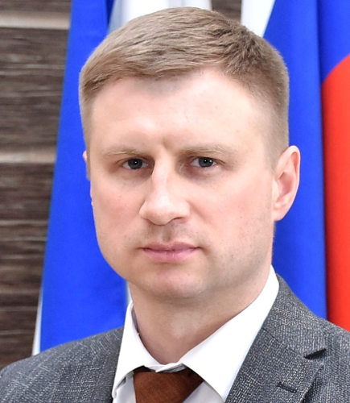
Ворохобин Иван Сергеевич
Заместитель главы администрации города Евпатории Республики Крым
Родился 30 сентября 1989 г. в с. Кирпичное, Симферопольского района, Крымской области, УССР
Образование высшее.
2010 г. Одесская национальная юридическая академия, направление «Право»;
2012 г. Национальная академия прокуратуры Украины, специальность «Правоведение»;
2020 г. Федеральное государственное казенное образовательное учреждение высшего образования «Университет прокуратуры Российской Федерации» город Москва, освоил программу подготовки научно-педагогических кадров в аспирантуре по направлению подготовки «Юриспруденция», присвоена квалификация «Исследователь. Преподаватель-исследователь».
Трудовая деятельность
с 12.2011 по 05.2012 Прокуратура Автономной Республики Крым стажер на должности помощника прокурора г. Алушта;
с 06.2012 по 12.2012 Прокуратура Автономной Республики Крым прокурор прокуратуры г. Алушта;
с 12.2012 по 04.2013 Прокуратура Автономной Республики Крым прокурор прокуратуры Центрального района г.Симферополь;
с 04.2013 по 10.2013 Прокуратура Автономной Республики Крым старший следователь прокуратуры Центрального района г. Симферополь;
с 10.2013 по 01.2014 Прокуратура Автономной Республики Крым прокурор прокуратуры Центрального района г. Симферополь;
с 01.2014 по 03.2014 Прокуратура Автономной Республики Крым прокурор Симферопольской межрайонной прокуратуры по надзору за исполнением законов в природоохранной зоне;
с 04.2014 по 07.2014 Прокуратура Республики Крым помощник Симферопольской межрайонной прокуратуры по надзору за исполнением законов в природоохранной зоне;
с 07.2014 по 08.2014 Прокуратура Республики Крым прокурор первого отдела управления по надзору за исполнением федерального законодательства;
с 08.2014 по 10.2016 Прокуратура Республики Крым прокурор отдела по надзору за исполнением законов в сфере охраны природы управления по надзору за исполнением федерального законодательства;
с 10.2016 по 09.2017 Прокуратура Республики Крым старший прокурор отдела по надзору за исполнением законов в сфере охраны природы;
с 09.2017 по 05.2018 Прокуратура Республики Крым прокурор отдела по надзору за исполнением законов в сфере охраны и природы управления по надзору за исполнением федерального законодательства;
с 09.2017 по 12.2017 Проводил учебные занятия по дисциплине «Земельное право» кафедры государственно-правовых дисциплин Крымского филиала Краснодарского университета МВД России;
с 02.2018 по 05.2018 Доцент кафедры прокурорского надзора и участия прокурора в гражданском, арбитражном и административном процессе, по совместительству в Крымском юридическом институте (филиал) Академии Генеральной прокуратуры Российской Федерации;
с 06.2018 по 11.2020 Начальник управления муниципального контроля администрации города Евпатории Республики Крым;
с 11.2020 по 01.2021 Начальник управления муниципального контроля департамента муниципального контроля, потребительского рынка и развития предпринимательства администрации города Евпатории Республики Крым;
с 02.2021 по 06.2023 Начальник управления потребительского рынка и развития предпринимательства администрации города Евпатории Республики Крым;
с 01.04.2024 По настоящее время Заместитель главы администрации города Евпатории Республики Крым.

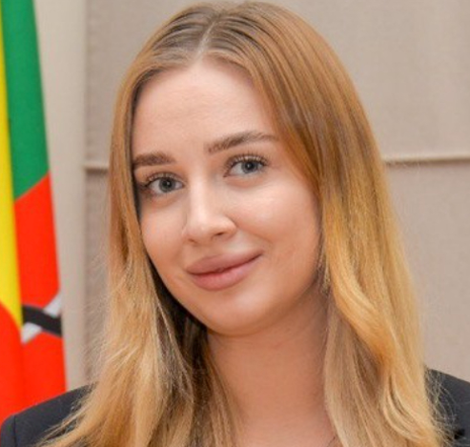
Грона Владлена Андреевна
И.о. руководителя аппарата администрации города Евпатории Республики Крым
Работает | И.о. руководителя аппарата администрации города Евпатории Республики Крым
Гражданство | Российской Федерации
Число, месяц и год рождения | 25 ноября 1999 г.
Место рождения | г. Евпатория Автономная Республика Крым
Образование | высшее:  В 2021 году окончила Федеральное государственное бюджетное образовательное учреждение высшего образования «Московский государственный университет имени М.В. Ломоносова» присвоена степень бакалавра по направлению «Государственное и муниципальное управление»;  В 2024 году окончила Федеральное государственное бюджетное образовательное учреждение высшего образования «Севастопольский государственный университет» г.Севастополь присвоена степень магистр квалификация «Экономика».
Научная степень, ученое звание | Не имею
Награды, почетные звания | Не имею
Депутат совета | Не являюсь
Взыскания | Не имею
ТРУДОВАЯ ДЕЯТЕЛЬНОСТЬ
09.2022 - 05.2023 | Главный специалист сектора жилищного муниципального контроля отдела по эксплуатации жилого фонда департамента городского хозяйства администрации города Евпатории Республики Крым;
05.2023 - 09.2023 | Главный специалист отдела муниципальной службы и противодействия коррупции управления по работе с персоналом и муниципальной службы администрации города Евпатории Республики Крым;
09.2023 - 05.2024 | Помощник главы администрации города Евпатории Республики Крым;
05.2024 - 09.2024 | Советник главы администрации города Евпатории Республики Крым;
с 26.09.2024 | По настоящее время и.о. руководителя аппарата администрации города Евпатории Республики Крым.

